RELATÓRIO DE ATIVIDADES

2018

UBSF Nova Esperança
Unidade Básica de Saúde da Família Nova Esperança “Dr. Nelson Nagib Gabriel”

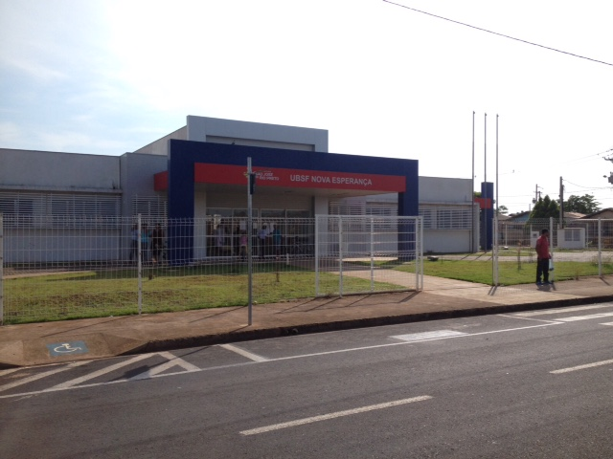

São José do Rio Preto
Junho / 2018
- Localização

Endereço
Avenida Osmani Soares Publio esq. Com Durvalino Venâncio de Godoy, s/n – Parque residencial Nova Esperança.

Contatos
Telefone/Fax: (17) 3206.5453
E-mail: sms.novaesperanca@riopreto.sp.gov.br

- Gerente da Unidade
Ana Rita Gomes Santana

- Horários de Funcionamento
Unidade: Segunda a sexta-feira das 7:00h às 17:00h
Coleta de exames: Segunda a sexta-feira das 7:00h às 9:30 (com agendamento prévio)
Entrega de exames: Segunda a sexta-feira das 7:00h às 17:00h
Farmácia: Segunda a sexta-feira das 7:00h às 17:00h
Sala de vacinas: Segunda a sexta-feira das 7:00h às 16:30

- População:
Total: 6855
Sexo masculino: 3358
Sexo feminino: 3484

- Área de abrangência
Residencial Parque Nova Esperança

- Serviços prestados na unidade
Especialidades ofertadas:
- Clínica geral
- Enfermagem
- Ginecologia e Obstetrícia
- Odontologia
- Pediatria
Outros serviços prestados
- Aferição da pressão arterial
- Coleta de exames
- Curativos
- Inalação
- Planejamento Familiar
- Prevenção, diagnóstico e controle de tuberculose e hanseníase
- Testagem para HIV, sífilis e hepatite.

- Produção da unidade
Consultas Básicas Médicas
Nº | Parâmetro |  | Cobertura
8966 | 8637 |  | 103,81
Distribuição da proporção
Clinico/Saúde  da família | Ginecologia /Obstetrícia |  | Pediatria
69,61 | 27,72 |  | 11,54
Realização de Papanicolaou
Nº Coletas |  | Pop. Feminina  25 a 64 anos |  | Cobertura
248 |  | 1701 |  | 43,74
Vigilância e Controle de Vetores
Nº de Imóveis |  | Nº de visitas (ano) |  | Nº visitas casa a casa (ano)
2829
*Dados do Painel de Monitoramento 2015 (dados referentes ao ano 2014)

- CAMPANHAS DESENVOLVIDAS PELOS DOCENTES E ALUNOS DA FACERES JUNTO À COMUNIDADE

“Projeto de Intervenção Coletiva: Prevenção e Combate à Hipertensão Arterial Sistêmica (HAS)”
Público Alvo: Usuários presentes na sala de espera da UBSF Nova Esperanca
Descrição das atividades desenvolvidas: Orientações quanto a HAS; conceito, sinais e sintomas, prevenção, diagnósticos e tratamento. Alunos realizaram Aferição da Pressão Arterial.
Data da realização: 12/04/2018.
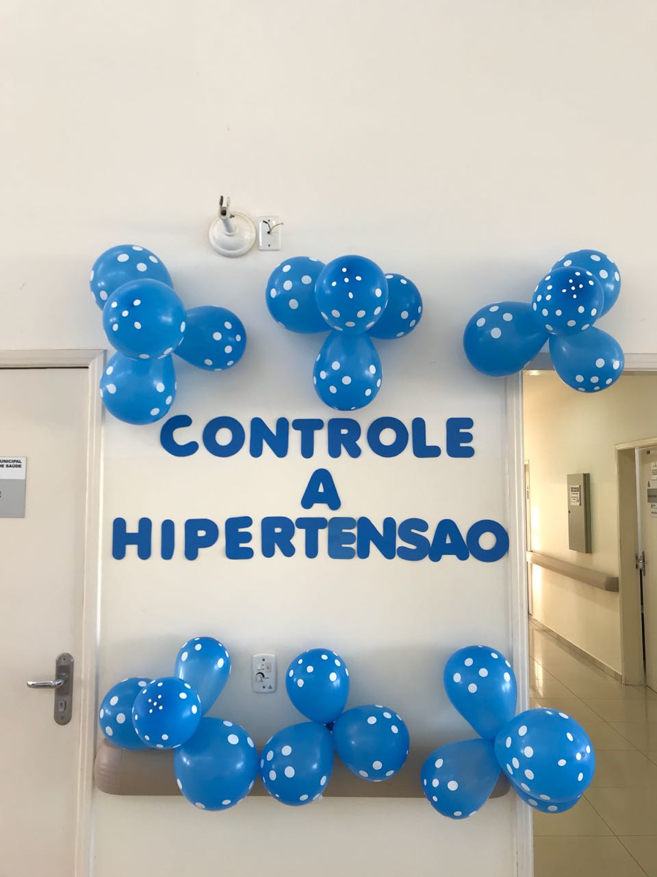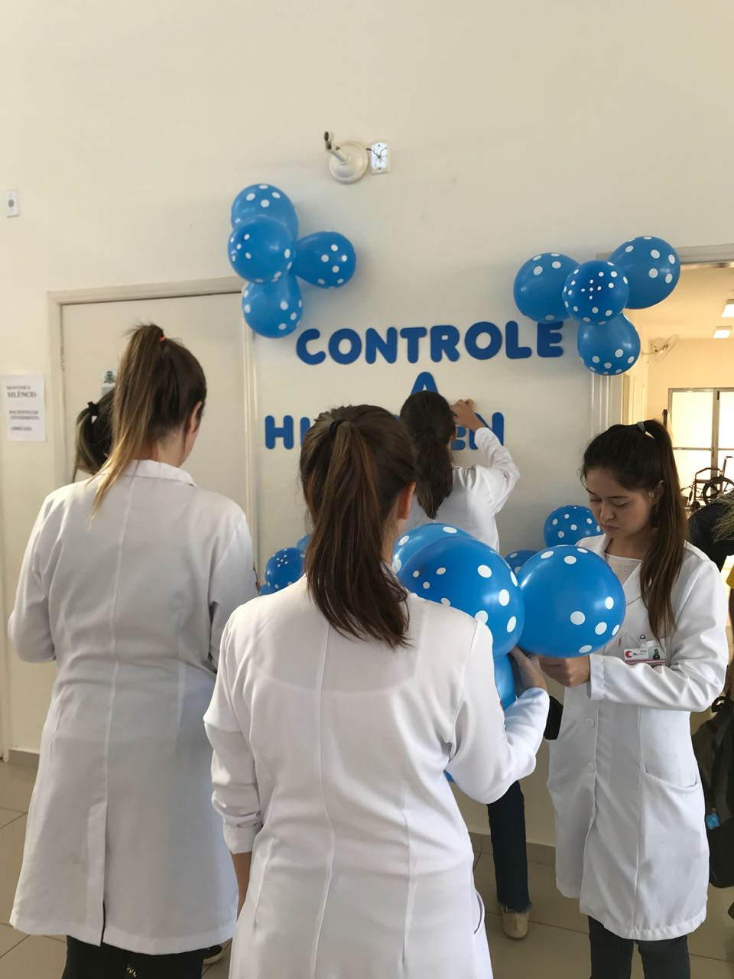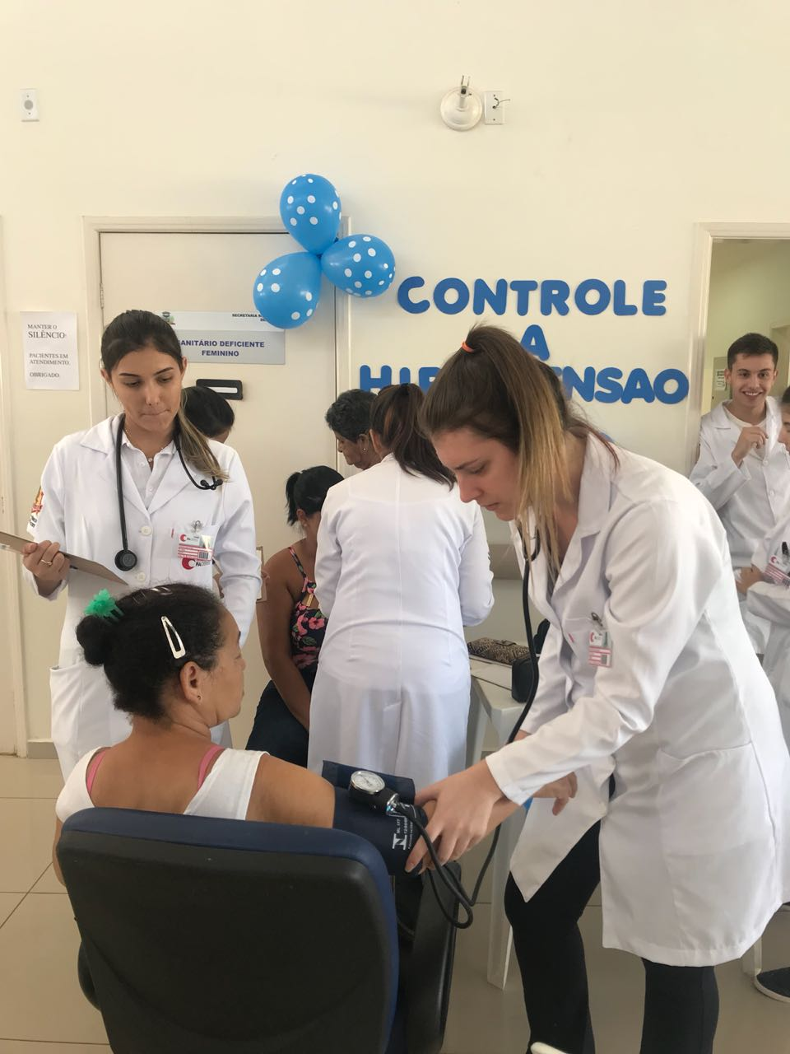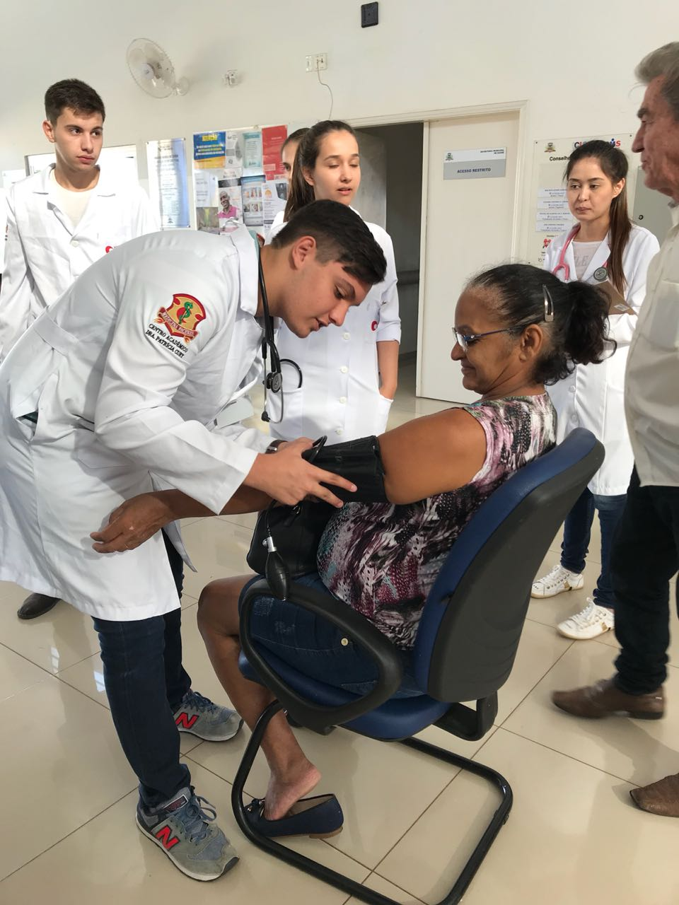
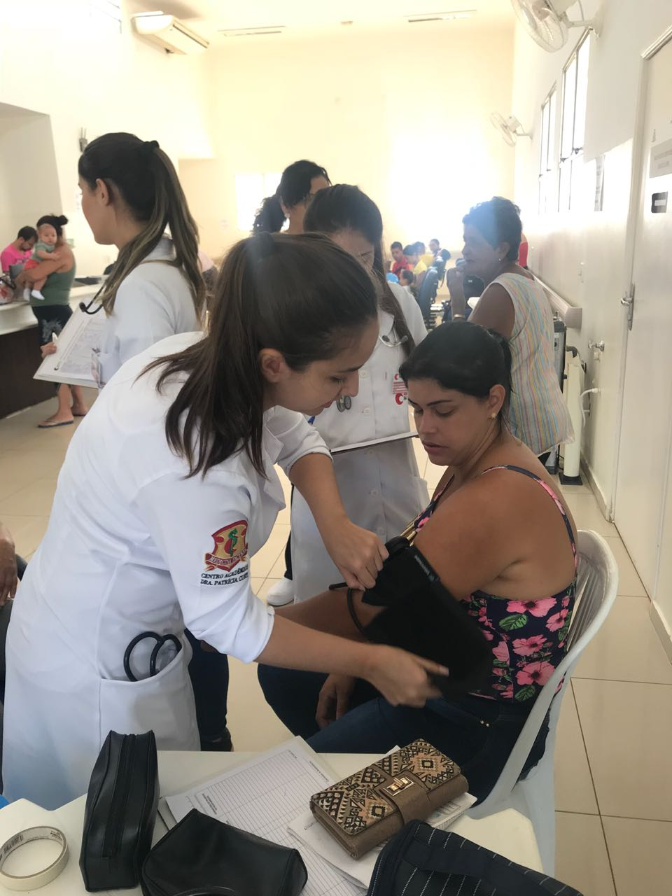

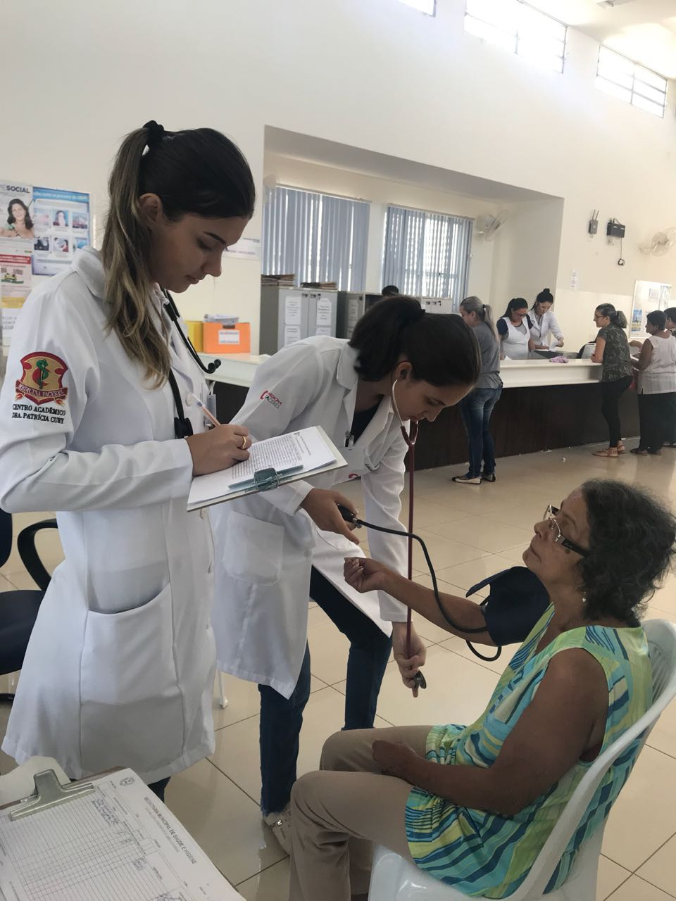

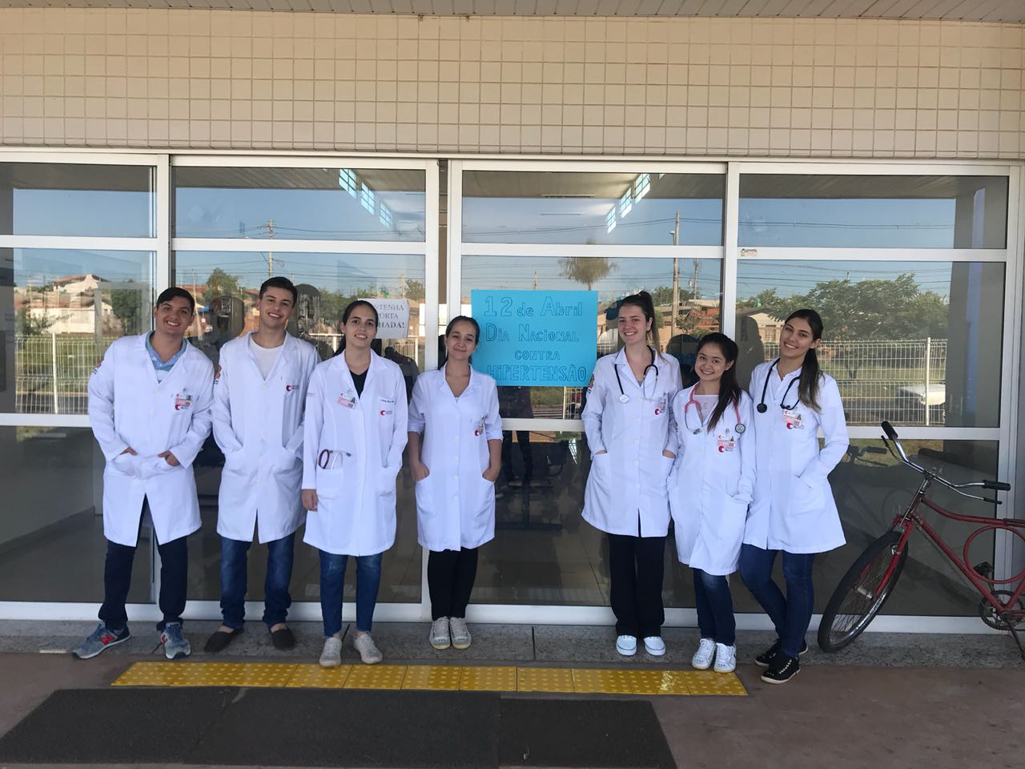

“Atividade de Acordo com a Necessidade da Unidade: Sala de Espera sobre Campanha da Vacina da Gripe”
Público Alvo: Pacientes que comparecerem na UBSF Nova Esperança e comunidade do Centro de Artes e Esportes Unificados (CEU).
Descrição das atividades desenvolvidas: Orientações sobre a Campanha Nacional de Vacinação contra a Influenza. Esclarecendo grupo prioritários e grupos de risco.
Data da realização: 10/05/2018.
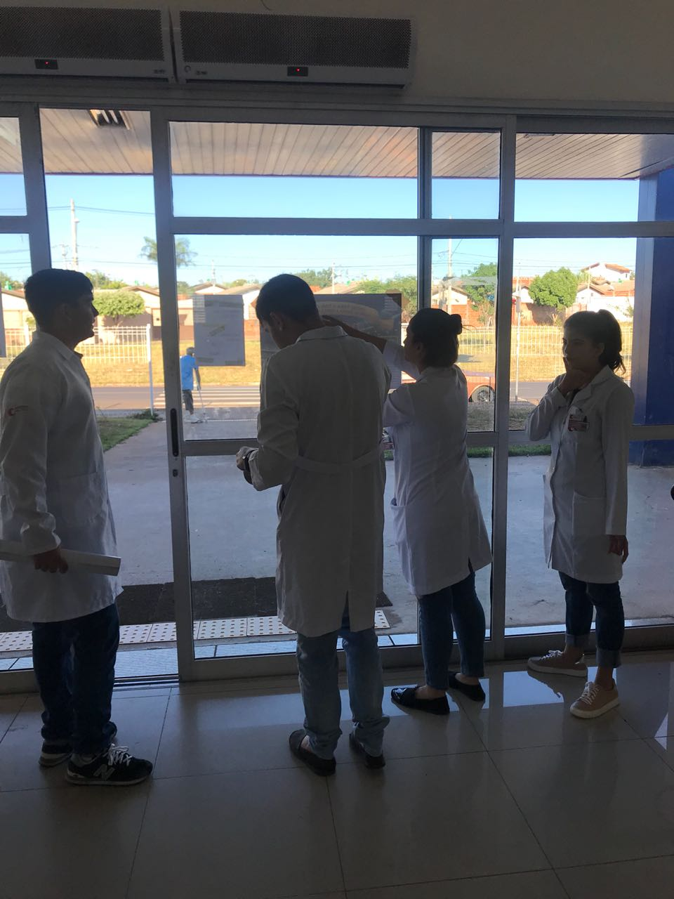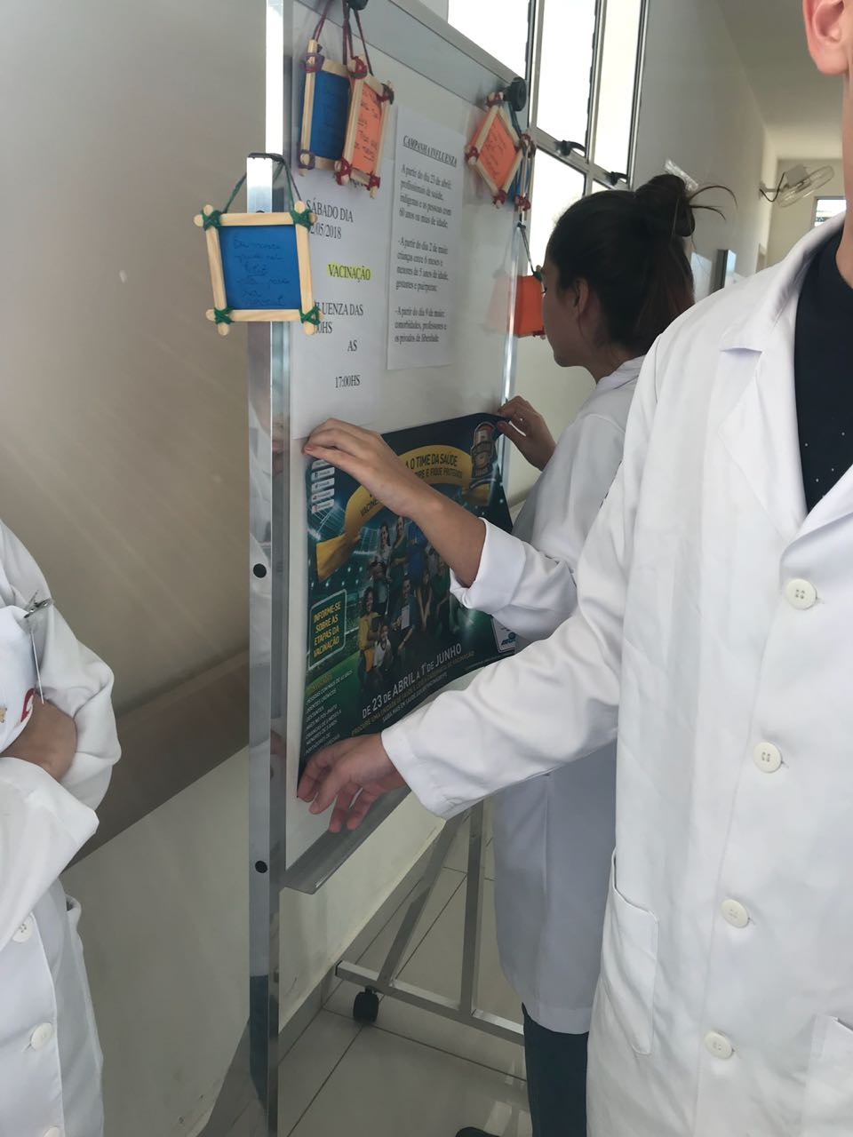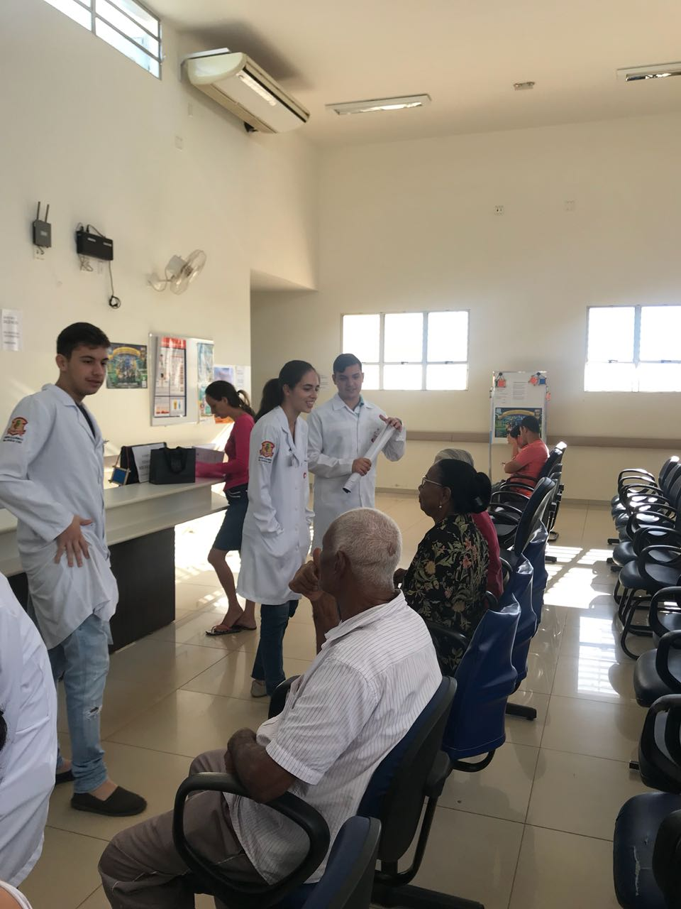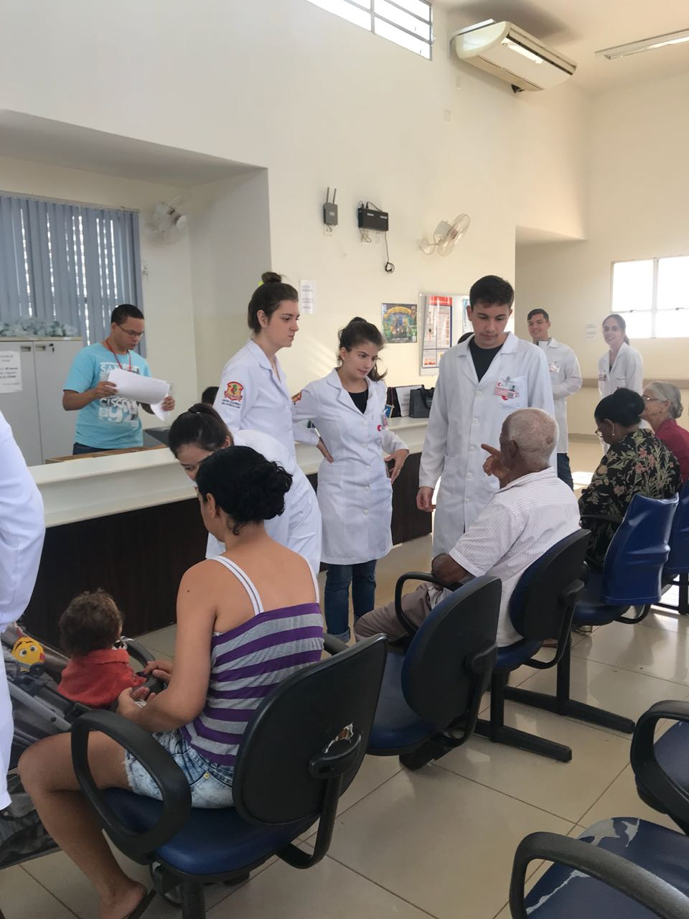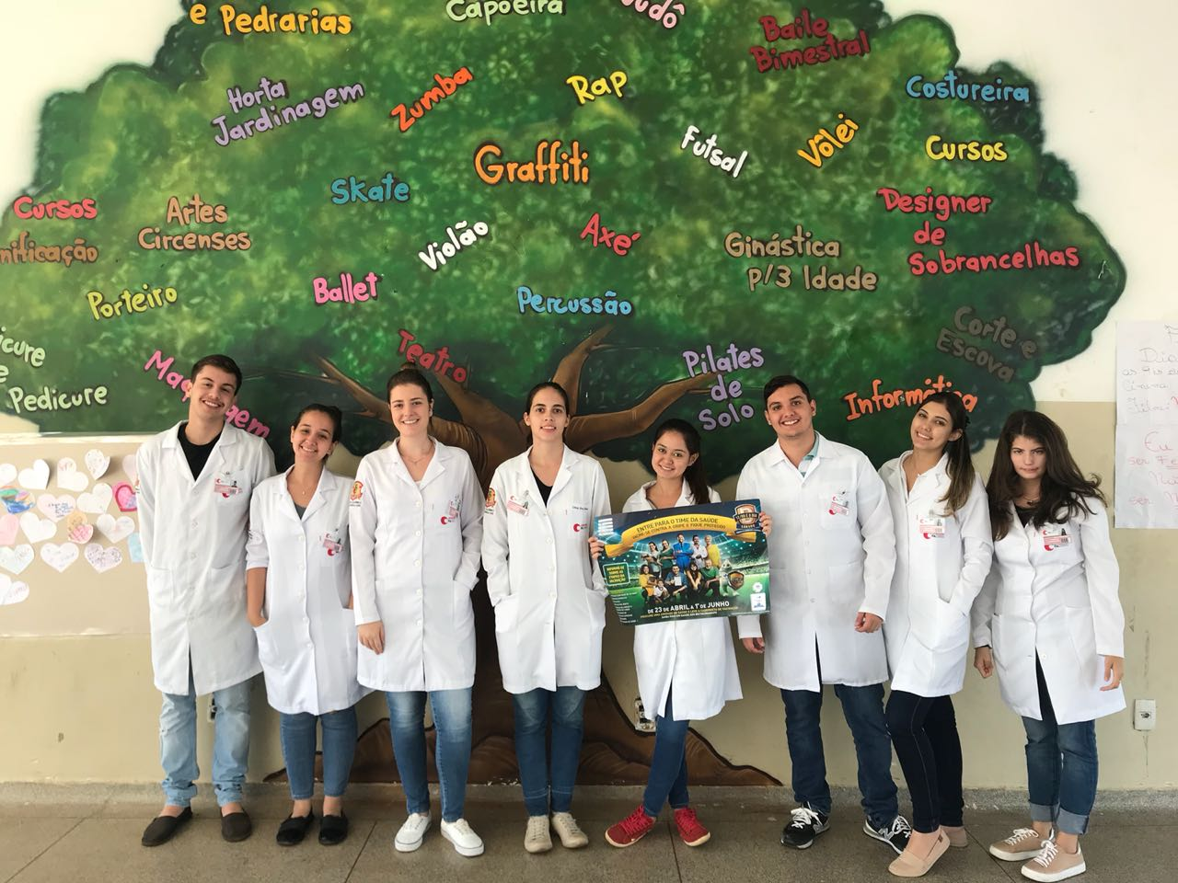

DOCENTE RESPONSÁVEL

Allini Mafra da Costa
Graduada em Enfermagem pela Universidade Paulista (UNIP) em 2012 e Mestre pelo programa de Pós-graduação em Oncologia do Hospital de Câncer de Barretos (Fundação Pio XII) em 2015. Atualmente é Coordenadora do Registro Hospitalar de Câncer, Doutoranda pelo programa de pós-graduação, Coordenadora do Registro de Câncer de Base Populacional da região de Barretos e Docente na Faculdade Barretos (Barretos, São Paulo) e na FACERES (São José do Rio Preto - São Paulo).

